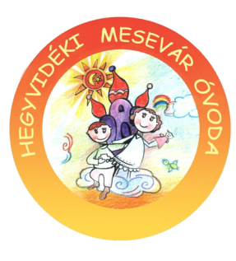
Júniusi programok 2017.

- 06.01. – Maci csoport kirándulása a Normafánál

- 06.02. – Maci csoport kirándulása a Fővárosi Állatkertbe
- Süni csoport az állatkertbe látogat

- 06.06. – 06.15.-ig Intenzív úszás a Buborék úszóiskolával – Maci, Cica, Csiga, Pillangó, Süni, Mókus, Méhecske

